Куда:
Коммерческое предложение №0149Т от 23.03.2019 г.
Уважаемые господа!
Компания «Спецприцеп» совместно с официальным дилером по РФ ООО "МаксКар" благодарит Вас за интерес к нашей продукции и имеет честь представить ее Вам в виде коммерческого предложения.
В соответствии с Вашим запросом, предлагаем Вашему вниманию полуприцеп со следующими техническими параметрами. Низкорамный раздвижной трал СпецПрицеп 994273.
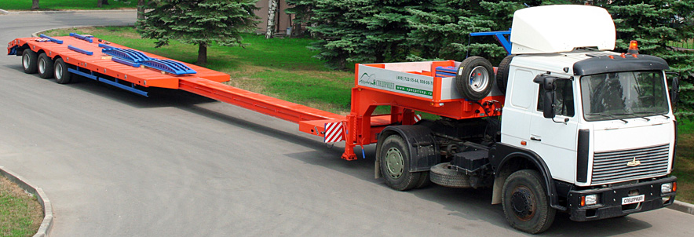
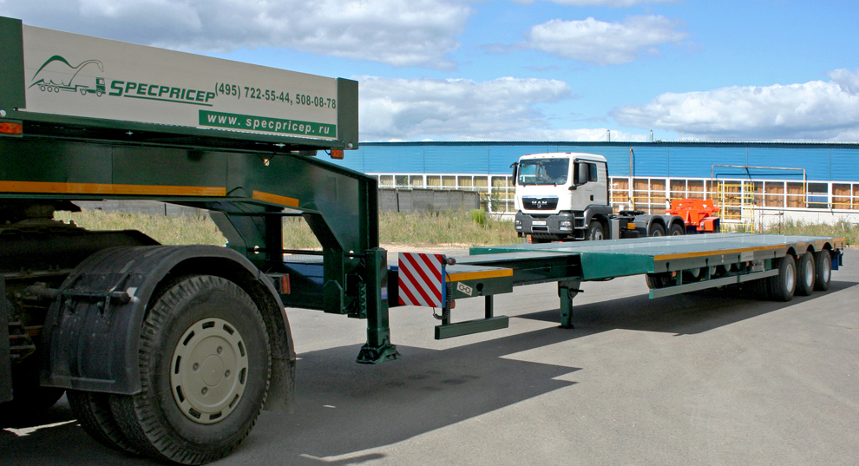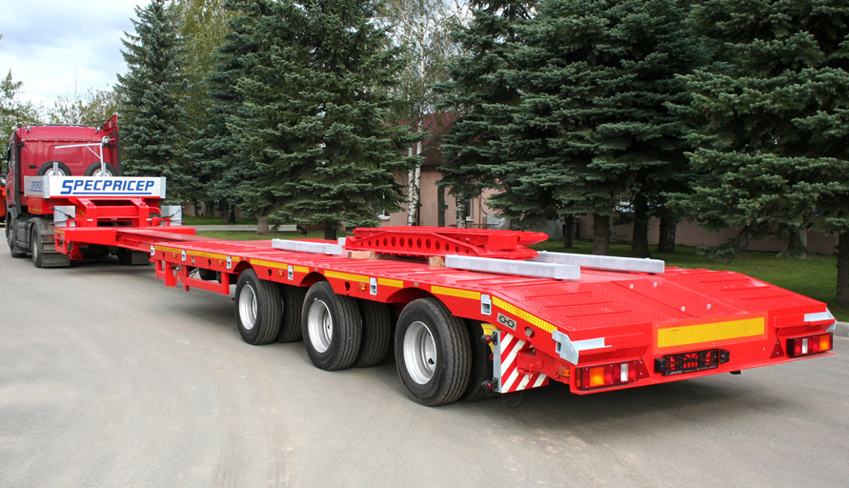
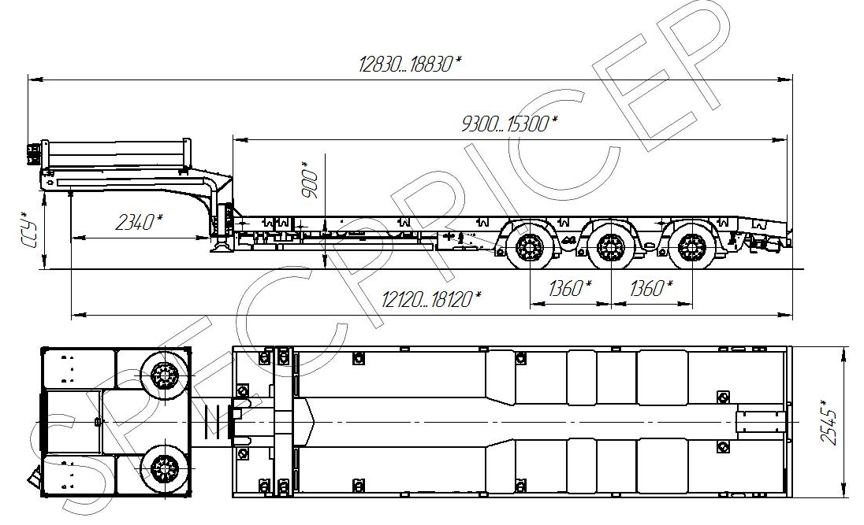

Обозначение полуприцепа | 994273
Тип полуприцепа | Автомобильный трехосный
Основной тягач | седельный
Масса перевозимого груза, кг | 45 000 / 36 000
Масса снаряженного полуприцепа, кг, ориентировочно | 12 800
Технически допустимая максимальная (полная) масса полуприцепа, кг, ориентировочно | 57 800
Технически допустимая максимальная масса на (распределение полной массы на дорогу), кг ориентировочно  - через седельно-сцепное устройство тягача  - через шины колес трехосной тележки | 21 800  36 000
Габаритные размеры полуприцепа в транспортном положении, мм, не более:  - длина  - ширина  - высота (max) | 12 830 (18 830)  2 545  3 640
Размеры грузовой платформы, мм, не более:  - длина  - ширина  - ширина с уширителями  - высота (погрузочная высота под нагрузкой) | 9 300 (15 300)  2 545  3 145  900
Высота ССУ (без нагрузки /под нагрузкой), мм, | Под тягач заказчика
Рама полуприцепа | Силовые элементы рамы изготовлены из высокопрочной стали 09Г2С и S700
Настил | Металлический
Переднее опорное устройство | Механическое, с двухскоростным приводом серии Е 200 Т "JOSТ" (Германия) или аналогичное
Подвеска | Пневматическая, ROR пр-ва Италия, с краном изменения высоты платформы (-70/+120 мм)
Количество осей, шт. | 3  1-2-я стационарные (1-я подъемная)  3-я самоустанавливающаяся
Оси, производитель. | ROR пр-ва Италия
Количество колес, шт.:  - всего  - в том числе запасных | 14  2
Шины | 235/75 R17,5
Диски | Стальные диски 6.75х17.5
Давление в шинах, кПа (кгс\см²) | 850 (8,5)
Тормозная система | EBS c функцией против опрокидывания  Панель управления стояночным тормозом на боковой части полуприцепа.
Тормоза:  - рабочие  - стояночный | С пневматическим приводом  по 2-х проводной схеме  Привод от пружинных энергоаккумуляторов
Сцепной шкворень | 50 мм (2'') по ГОСТ 12017-81, JOST (Германия)
Электрооборудование | Двухпроводное с питанием от тягача, напряжением 24 В. Количество и расположение приборов по ГОСТ 8769-75, разъемные соединения по ГОСТ 9200-76
Комплектация: | - трапы приставные металлические 4 шт.  300х2400 мм (угол заезда - 17º);  либо трапы механические (угол заезда - 13º);  - механические опоры на скосе,  - лебедка для подъема запасного колеса,  - люк для обслуживания гусака  - алюминиевые съемные борта на гусаке  400 мм;  - выдвижные уширители до 3145 мм  с ящиками для укладки;  - петли для закрепления груза,  - стопора от бокового смещения;  - тракозацепы  - стол передвижной 300х2545 мм, является  частью площадки;  - тент с каркасом на гусаке  - брызговики,  - карманы под стойки,  - противооткатные упоры,  - оцинкованные выдвижные знаки  негабаритного ТС 4 шт., с мерцающими  фонарями,  - розетка под проблесковый маяк.  - сумка с ЗИП.
Покраска: | Перед покраской рама полуприцепа походит дробеструйную обработку.  Наносится антикоррозионный грунт и эмаль в 2 слоя.  Контурная светоотражающая пленка  Цвет полуприцепа: по согласованию (стандартный красный).
Документация | Руководство по эксплуатации  Технический паспорт
Цена в данной комплектации на условиях самовывоза из г. Тверь: | 3 110 000,00 рублей с НДС 20%.
Срок поставки: | 50 рабочих дней
Условия поставки: | самовывоз с завода-производителя – ООО «Компания «Спецприцеп» (Российская Федерация, г. Тверь, проезд Мелиораторов, д. 3-Б).
Гарантия: | 12 месяцев
Условия оплаты: | оплата в российских рублях, предоплата от 25%, окончательная оплата – после получения уведомления о готовности товара к отгрузке.
*При установке дополнительных опций масса полуприцепа может измениться.
Возможные дополнительные опции:
- оси BPW (Германия) + 240 000,00 рублей с НДС.
- оси SAF (Германия) + 180 000,00 рублей с НДС.
- комплект съемных стоек (4 пары, 1000 мм) + 80 000,00 рублей с НДС.
- уширители до 3145 мм. с ящиками под них + 180 000,00 рублей с НДС.

- алюминиевые трапы с углом заезда 17°, 2*60 кг. + 200 000 рублей с НДС.
- Каркас с тентом на гусаке + 30 000 рублей с НДС.

Срок поставки 45-50 рабочих дней с возможной досрочной отгрузкой.
Условия оплаты – предоплата от 25%, окончательная оплата после получения уведомления о готовности полуприцепа к отгрузке.
Доставка до Новосибирска + 120 000 руб.,

Производство ООО «Компания «Спецприцеп» сертифицировано по ISO 9001 (регистрационный № РОСС RU.ИС06.К00058).
посмотрите наши свежие фото и видео с завода:
https://cloud.mail.ru/public/KFuT/zN7hXQ3Hh

Производство прицепов и полуприцепов -- Спецприцеп
https://www.youtube.com/watch?v=stUo5NUaXX0

Низкорамные полуприцепы тралы для Перевозки негабаритных грузов
https://www.youtube.com/watch?v=egbjuNdOCiQ

С уважением, Карнаков Вячеслав Владимирович
директор ООО "МаксКар"
8 (383) 233-32-53
8-913-752-39-76
8-913-477-09-39 (служебный)
стоянка - г. Новосибирск, ул. Кубовая, 60.
(карьер Мочище, ост. Объединение 4, автобаза "КатуньТранс")
maxcar54@mail.ru
www.maxcar54.ru
https://www.youtube.com/channel/UCIiFI5uro5xB8fkw0N0pyRg/videos

